**TRƯỜNG ĐẠI HỌC ĐIỆN LỰC**

**KHOA CÔNG NGHỆ THÔNG TIN**



**BÀI TẬP LỚN**

**MÔN LẬP TRÌNH TRÊN WINDOWS**

**Đề Tài**

**Ứng dụng quản lý thư viện trường Đại Học Điện Lực**

**Giảng viên hướng dẫn: Giảng viên *Bùi Khánh Linh***

**Lớp : D9CNPM**

**Chuyên ngành : CÔNG NGHỆ PHẦN MỀM**

**Sinh viên thực hiện: Nguyễn Văn Hiếu**

**Trịnh Đức Dương**

**Phạm Xuân Duy**

**TRƯỜNG ĐẠI HỌC ĐIỆN LỰC**

**KHOA CÔNG NGHỆ THÔNG TIN**



**BÀI TẬP LỚN**

**MÔN LẬP TRÌNH TRÊN WINDOWS**

**Đề Tài**

**Ứng dụng quản lý thư viện trường Đại Học Điện Lực**

**Giảng viên hướng dẫn: Giảng viên *Bùi Khánh Linh***

**Lớp : D9CNPM**

**Chuyên ngành : CÔNG NGHỆ PHẦN MỀM**

**Sinh viên thực hiện: Nguyễn Văn Hiếu**

**Trịnh Đức Dương**

**Phạm Xuân Duy**

Mục lục

Contents

Phần 1 : GIỚI THIỆU CHUNG VỀ VB.NET 4

1.1 Ngôn nghữ lập trình Visual Basic.NET 4

Phần 2 : THÔNG TIN VỀ ĐỀ TÀI 5

2.1. Tên đề tài 5

2.2. Nhóm sinh viên thực hiện 5

2.3. Công cụ 5

2.4. Cơ sở của đề tài 5

Phần 3 : PHÂN TÍCH THIẾT KẾ HỆ THỐNG 6

3.1. Sơ đồ chức năng tổng quát 6

Phần 4 : THIẾT KẾ GIAO DIỆN 7

4.1. Form Đăng nhập 7

4.2. Form Main (Form chính) 8

4.3. Form QL Sách 9

4.4. Form Thể Loại 9

4.5. Form Tác Giả 10

4.6. Form Ngôn Ngữ 10

4.7. Form Nhà Xuất Bản 11

4.8. Form Nhân Viên 11

4.9. Form Sinh Viên 12

4.10. Form Quản Lý Mượn 12

4.10. Tab Mượn Sách (Tạo thủ tục mượn sách) 13

4.11. Form Quản lý Trả Sách 14

4.12. Tab Thống Kê 15

Chức năng bổ sung 15

Tổng kết 15

# Phần 1 : GIỚI THIỆU CHUNG VỀ VB.NET

## 1.1 Ngôn nghữ lập trình Visual Basic.NET

Theo Wiki, Visual Basic.NET là một công cụ lập trình hỗ trợ ngôn ngữ lập trình Visual Basic.NET trong bộ công cụ lập trình Microsoft Visual Studio. Trong Microsoft Visual Studio, bạn có thể kết hợp các project (dự án) viết bằng các ngôn ngữ khác như C#, J#,... với VB.NET.

Visual Basic.NET (VB.NET) là ngôn ngữ lập trình khuynh hướng đối tượng (Object Oriented Programming Language) do Microsoft thiết kế lại từ con số không. Visual Basic.NET (VB.NET) không kế thừa VB6 hay bổ sung, phát triển từ VB6 mà là một ngôn ngữ lập trình hoàn toàn mới trên nền Microsoft ’s .NET Framework. Do đó, nó cũng không phải là VB phiên bản 7. Thật sự, đây là ngôn ngữ lập trình mới và rất lợi hại, không những lập nền tảng vững chắc theo kiểu mẫu đối tượng như các ngôn ngữ lập trình hùng mạnh khác đã vang danh C++, Java mà còn dễ học, dễ phát triển và còn tạo mọi cơ hội hoàn hảo để giúp ta giải đáp những vấn đề khúc mắc khi lập trình. Hơn nữa, dù không khó khăn gì khi cần tham khảo, học hỏi hay đào sâu những gì xảy ra bên trong … hậu trường OS, Visual Basic.NET (VB.NET) giúp ta đối phó với các phức tạp khi lập trình trên nền Windows và do đó, ta chỉ tập trung công sức vào các vấn đề liên quan đến dự án, công việc hay doanh nghiệp mà thôi.

# Phần 2 : THÔNG TIN VỀ ĐỀ TÀI

## 2.1. Tên đề tài

Xây dựng ứng dụng quản lý thư viện trường đại học Điện Lực

## 2.2. Nhóm sinh viên thực hiện

* Nguyễn Văn Hiếu
* Phạm Xuân Duy
* Trịnh Đức Dương

## 2.3. Công cụ

* Ngôn nghữ : Visual Basic.NET
* IDE : Visual Studio 2012

## 2.4. Cơ sở của đề tài

Ngày nay tin học đã và đang được ứng dụng rộng rãi trong mọi ngành kinh tế trên thế giới nói chung và ở Việt Nam nói riêng. Khoa học máy tính đang phát triển với tốc độ ngày càng nhanh chóng và xâm nhập ngày càng sâu vào mọi lĩnh vực khoa học, công nghệ, kinh tế, xã hội, quản lý Nhà Nước, quản lý doanh nghiệp.

Một trong những lĩnh vực đang được ứng dụng tin học hóa rất phổ biến ở nước ta là lĩnh vực quản lý. Quản lý thư viện là một trong những công việc tương đối phức tạp, tốn nhiều thời gian và công sức. Quản lý thư viện đòi hỏi phải thường xuyên theo dõi chính xác một số lượng sách báo rất lớn, thuộc nhiều loại, đối tượng phục vụ của thư viện lại rất đa dạng. Chính vì vậy, tin học hóa trong lĩnh vực quản lí thư viện là một yêu cầu tất yếu.

Trong quá trình làm đồ án tốt nghiệp, do yêu cầu thực tế của thư viện trường Đai Học Điện Lực và được sự đồng ý hướng dẫn của Cô: **Bùi Khánh Linh** nhóm em đã chọn đề tài **” Xây dựng chương trình quản lý thư viện Trường ĐH Điện Lực*”***. Nội dung của đề tài là kết quả của quá trình khảo sát ở thư viện Trường Đại Học Điện Lực và đi xây dựng 1 chương trình quản lý thư viện cho 1 trường Đại Học.

# Phần 3 : PHÂN TÍCH THIẾT KẾ HỆ THỐNG

## 3.1. Sơ đồ chức năng tổng quát

Quản lý thư viện

About

QL Sách

QL Tác Giả

QL Thể Loại

QL Nhà Xuất Bản

QL Danh Mục

QL Ngôn Ngữ

# 

QL Độc Giả

Thêm phiếu Mượn- Trả

Báo Cáo- Thống Kê

QL Trả

QL Mượn

QL Mượn-Trả

QL Nghiệp Vụ

QL Nhân Viên

Tại mỗi chức năng chính đều có các chức năng con

* Tìm Kiếm
* Thêm dữ liệu
* Sửa dữ liệu
* Xóa dữ liệu
* Cập nhật dữ liệu

# Phần 4 : THIẾT KẾ GIAO DIỆN

Phần mềm quản lý thư viện trường ĐH Điện Lực của nhóm em có tất cả 14 form. Trong đó có

* Form Đăng Nhập
* Form Main
* Các form chức năng
* Form chính là nơi hiển thị toàn bộ dữ liệu
* Các form chức năng có vai trò thực hiện các công việc thêm, sửa dữ liệu

## 4.1. Form Đăng nhập

Vì đây là một phần mềm quản lý nên sự an toàn dữ liệu là rất cần thiết. Vì vậy, form này có chức năng bảo mật chỉ có nhân viên có tài khoản, mật khẩu mới có quyền đăng nhập và sử dụng dữ liệu hệ thống

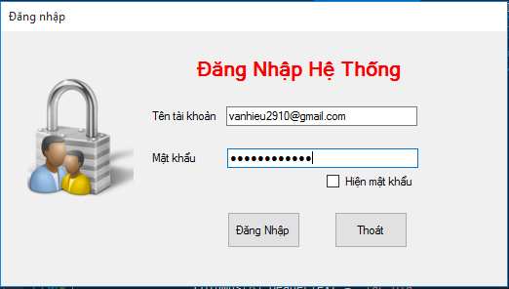

## 4.2. Form Main (Form chính)

Đây là form hiển thị toàn bộ dữ liệu của thư viện. Bằng việc sử dùng control **TabPage** chúng em đã thực hiện việc hiển thị dữ liệu lên đây ở từng tab chức năng khác nhau

Form này chứa các TabPage :

1. Tab bắt đầu
2. Tab Sách- Hiển thị toàn bọ Sách của thư viện
3. Tab Thể Loại- Hiển thị tất cả các thể loại Sách có trong thư viện
4. Tab Tác Giả- Hiển thị toàn bộ tác giả các đầu sách của thư viện
5. Tab Ngôn ngữ- Hiển thị toàn bộ các ngôn ngữ của các đầu Sách
6. Tab Nhà Xuất Bản- Danh sách các nhà xuất bản của các đầu Sách
7. Tab Nhân viên- Hiển thị thông tin toàn bộ nhân viên thư viện
8. Tab Sinh Viên- Hiển thị danh sách sinh viên
9. Tab Mượn sách – Nơi tạo phiếu Mượn sách cho sinh viên
10. Tab QL Mượn – Hiển thị danh sách Phiếu mượn, Chi tiết Phiếu Mượn
11. Tab QL Trả- Hiện thị danh sách phiếu trả Sách của sinh viên
12. Thống kê- Các thống kê về hoạt động của thư viện

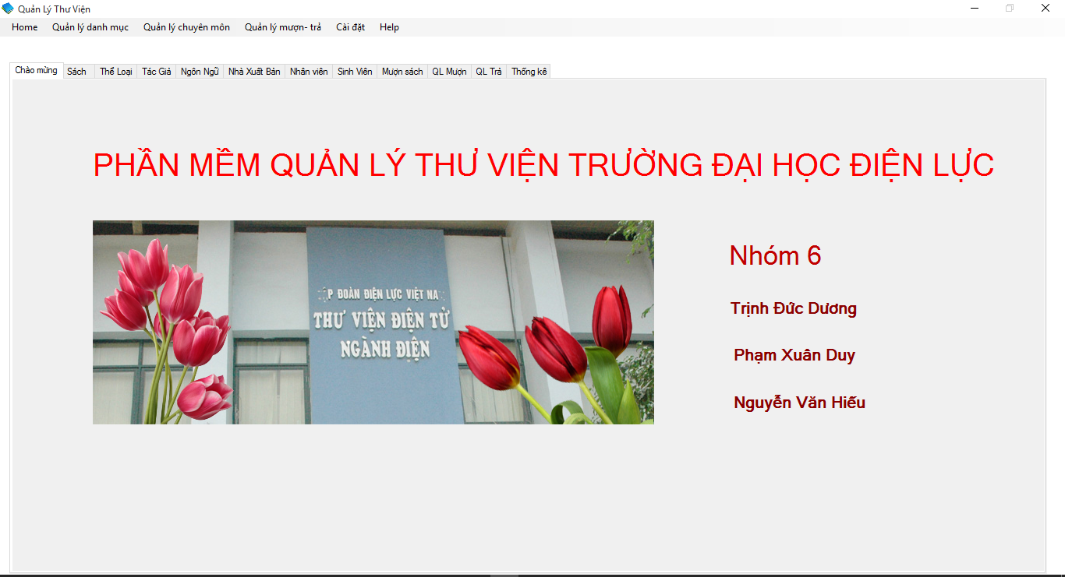

## 4.3. Form QL Sách

Đây là form Quản lý đầu sách của thư viện.

Form này có chức năng thêm mới sách, sửa thông tin sách đã có

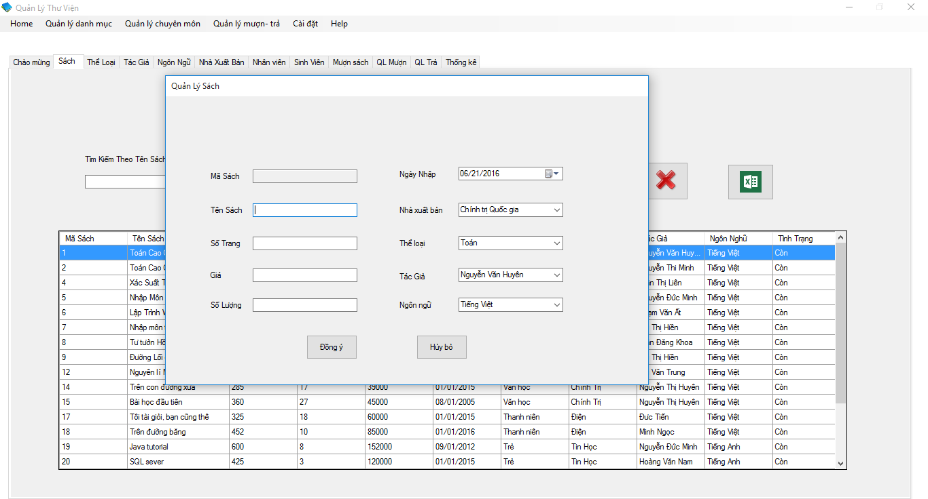

## 4.4. Form Thể Loại

Đây là form quản lý tất cả các thể loại Sách của thư viện

Form này có chức năng thêm mới Thể Loại, Sửa thông tin Thể Loại Sách

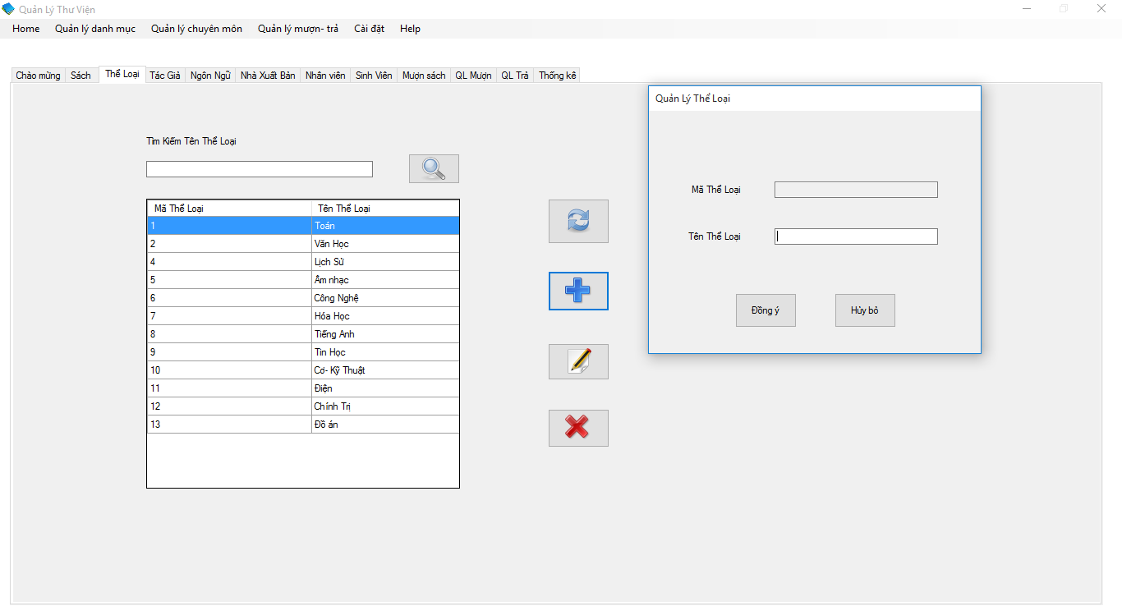

## 4.5. Form Tác Giả

Đây là form quản lý thông tin tất cả các tác giả của các đầu Sách

Form có chức năng thêm mới, sửa thông tin tác giả

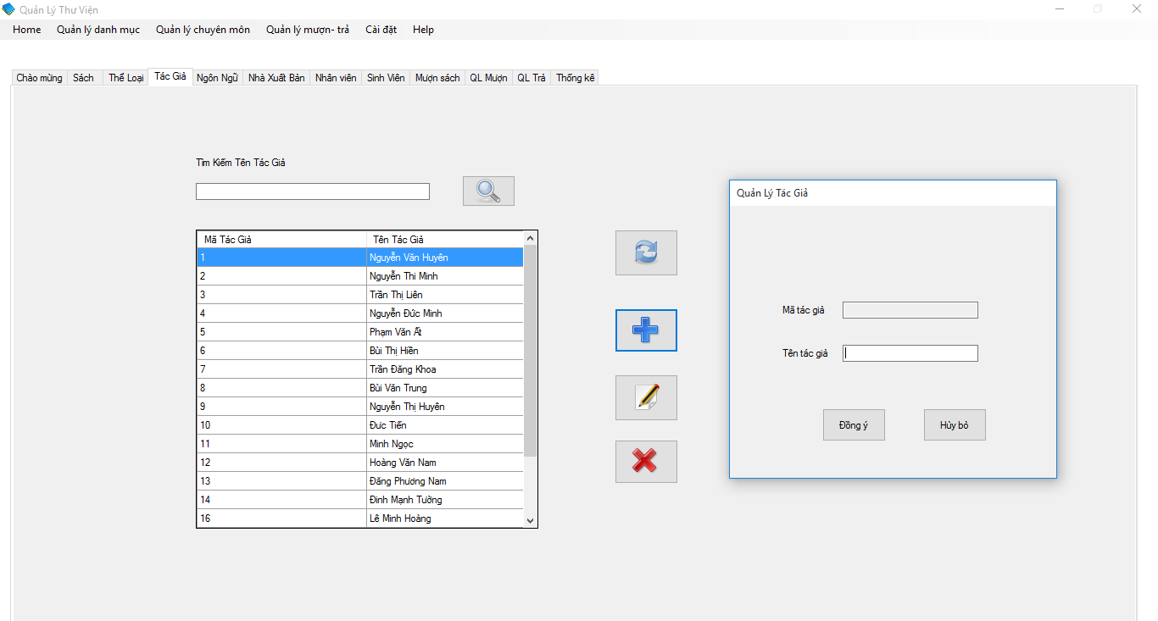

## 4.6. Form Ngôn Ngữ

Đây là form quản lý các loại ngôn ngữ của các đầu sách.

Form có chức năng thêm mới, sửa thông tin ngôn ngữ

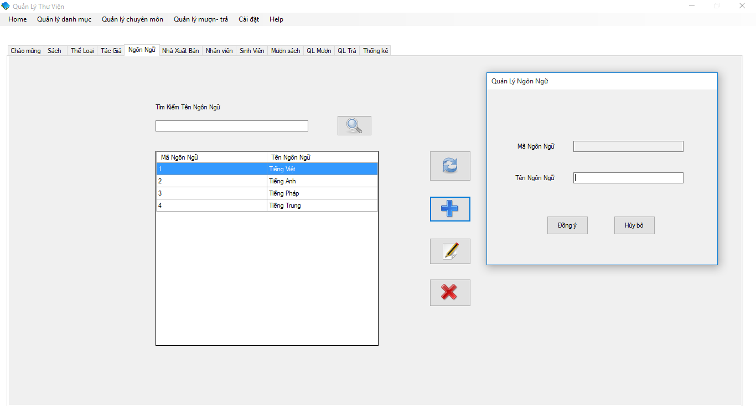

## 4.7. Form Nhà Xuất Bản

Đây là form quản lý thông tin của các nhà xuất bản Sách

Form có chức năng thêm mới, sửa thông tin các Nhà Xuất Bản

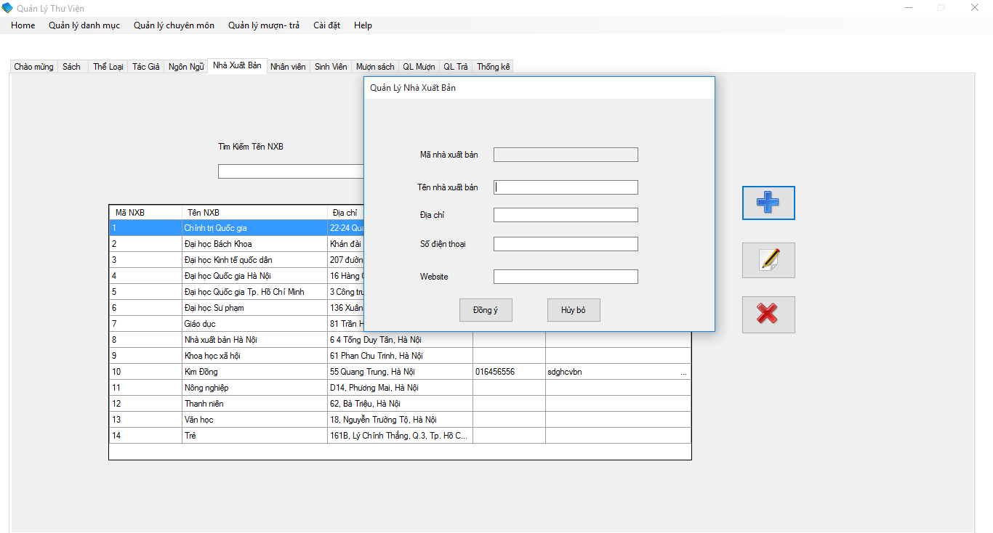

## 4.8. Form Nhân Viên

Đây là form quản lý thông tin của các Nhân Viên của thư viện. Form có chức năng thêm mới, sửa thông tin nhân viên

Khi tạo mới nhân viên, mật khẩu mặc định là “**123456**”

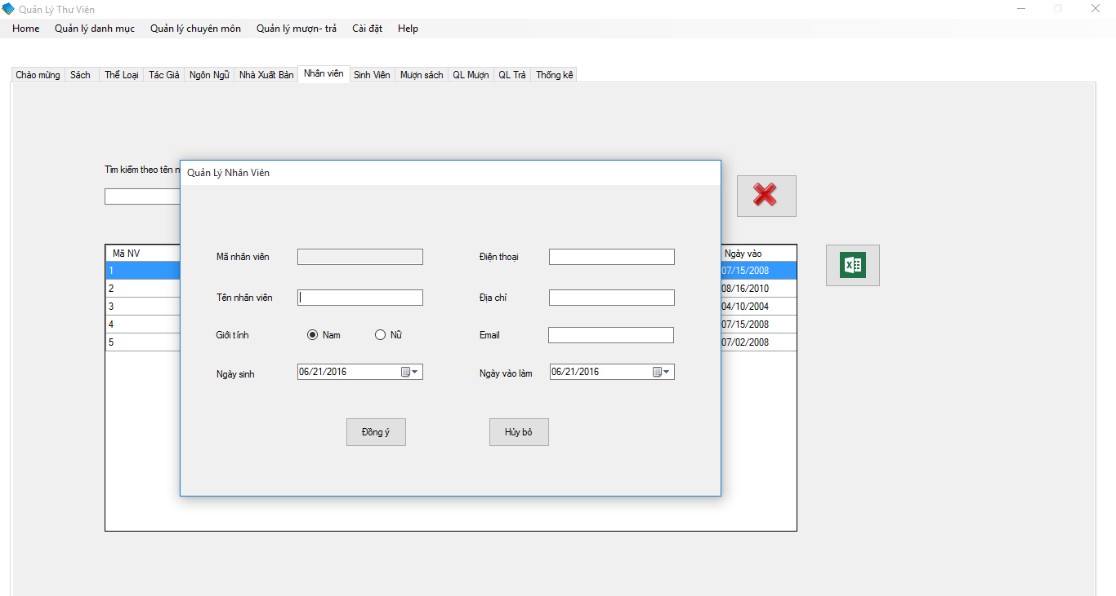

## 4.9. Form Sinh Viên

Đây là form quản lý thông tin Sinh Viên( độc giả)

Form có chức năng thêm mới, sửa thông tin các sinh viên

# 

## 4.10. Form Quản Lý Mượn

Đây là form quản lý việc mượn sách của thư viện

Form có chức năng sửa phiếu mượn, gia hạn sách

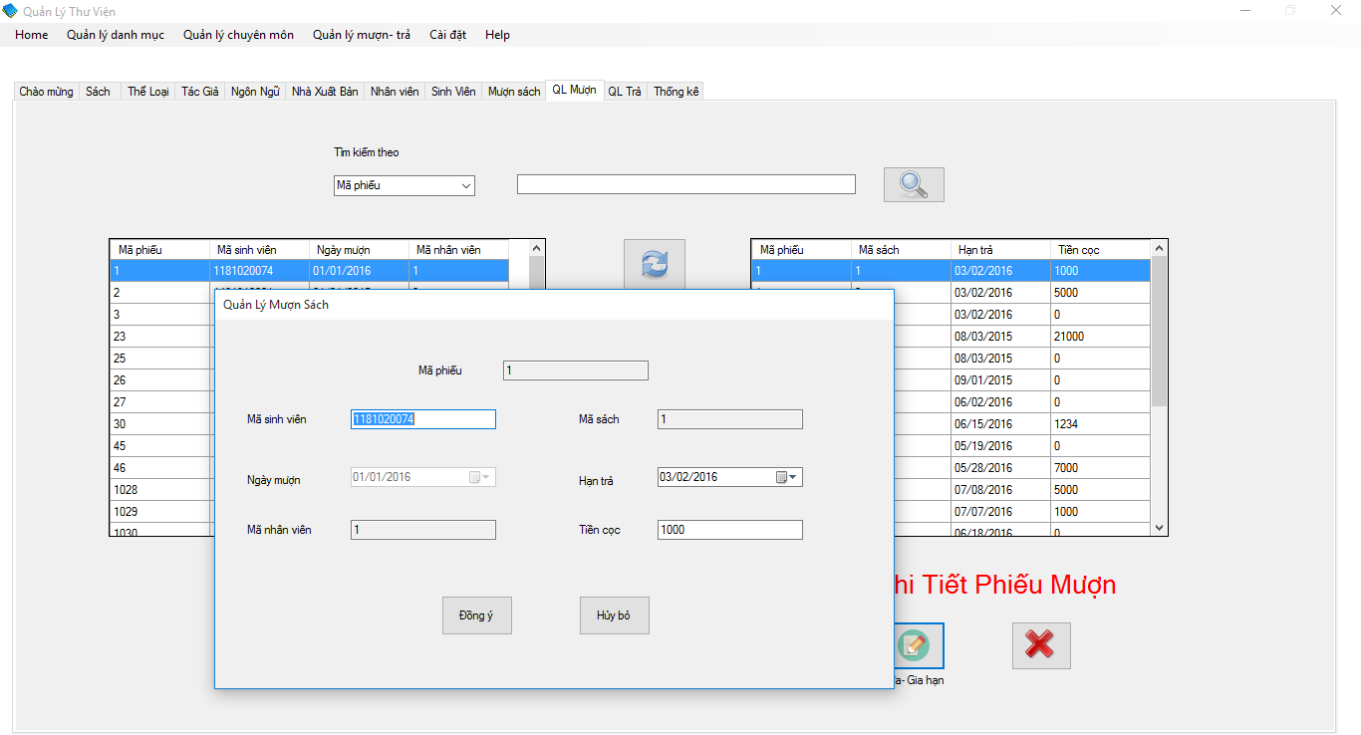

## 4.10. Tab Mượn Sách (Tạo thủ tục mượn sách)

- Đây là Tab tạo thủ tục mượn sách cho sinh viên

-Tiêu chí :

1. Mỗi sinh viên chỉ được mượn tối đa 3 loại sách
2. Mỗi loại sách chỉ được mượn 1 cuốn
3. Thuộc tính ngày mượn là ngày “**hôm nay**” không cho phép sửa
4. Nhân viên cho mượn là nhân viên hiện tại đăng nhập (cố định)
5. Ngày trả phải lớn hơn ngày **hôm nay**
6. Mã sinh viên lấy từ bảng SinhVien; Mã sách lấy từ bảng sách
7. Nhân viên có thể tìm kiếm thông tin Sách
8. Sách hết số lượng thì không thể mượn

# 

## 4.11. Form Quản lý Trả Sách

Form thực hiện chức năng khi sinh viên tới làm thủ tục trả sách hoặc muốn gia hạn sách(nếu được phép của nhân viên)

Sinh viên được mượn 3 quyển nên form cũng có chức năng làm thủ tục trả 1,2 hoặc 3 cuốn tùy điều kiện

Nếu sinh viên thực hiện thủ tục trả sách Form này cũng sẽ tính chi phí của việc mượn sách.

* Phạt quá hạn = (ngày trả - hạn trả)*tiền phạt (Ở đây em để là 1000đ/ngày)
* Phạt hư hỏng: Nhân viên nhập tiền phạt hư hỏng vào textbox
* Button Tính sẽ tính tổng(Nếu nhiều hơn 1 sách) và hiển thị ra chi phí phải trả
* CT : thanhtoan = phatquahan + phathuhong – tiencoc của tất cả các sách trả (nếu nhiều hơn 1)
* Ngày trả mặc định là ngày hôm nay- không cho phép sửa
* Nhân viên làm thủ tục là nhân viên đang đăng nhập

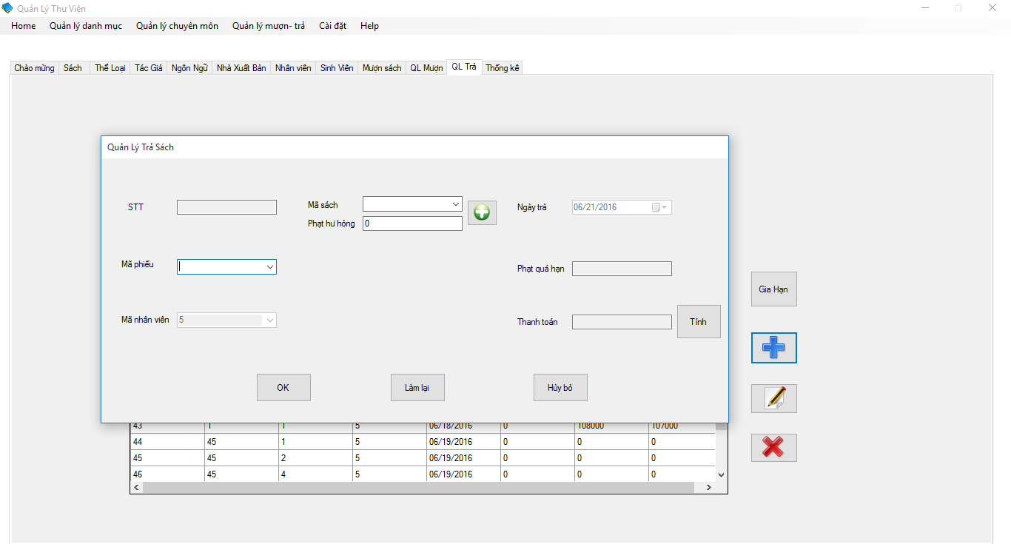

## 4.12. Tab Thống Kê

Tại tab này sẽ cung cấp các chức năng thống kê hoạt động của thư viện

1. Danh sách sách được mượn
2. Danh sách sinh viên đang mượn sách
3. Danh sách sinh viên mượn sách bị quá hạn
4. Tính tổng ngân sách của thư viện

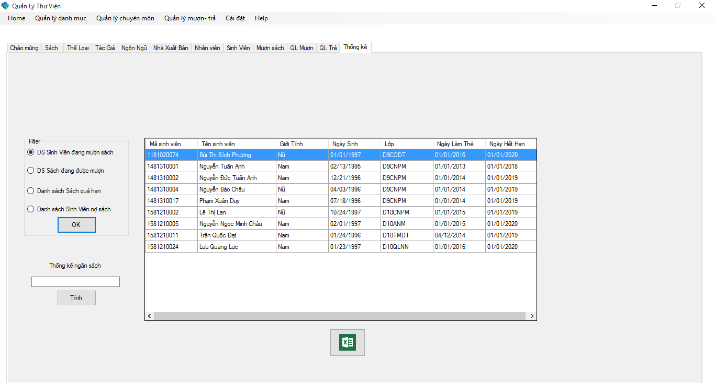

# Chức năng bổ sung

Ngoài các chức năng trình bày trên. Chúng em có xây dựng tính năng lưu dữ liệu ra file Excel đối với :

1. Các thống kê
2. Danh sách sinh viên
3. Danh sách nhân viên
4. Danh sách Sách trong thư viện

# Tổng kết

Do nhiều điều kiện khách quan và kinh nghiệm, kiến thức nên trong quá trình làm đề tài không tránh khỏi những thiếu xót. Em rất mong được sự đóng góp của quý thầy cô cùng toàn thể các bạn để đồ án được hoàn thiện hơn.

**Góp ý của giáo viên.**

……………………………………………………………………………………

……………………………………………………………………………………

……………………………………………………………………………………

……………………………………………………………………………………

……………………………………………………………………………………

……………………………………………………………………………………

……………………………………………………………………………………

……………………………………………………………………………………

……………………………………………………………………………………

……………………………………………………………………………………

……………………………………………………………………………………

……………………………………………………………………………………

……………………………………………………………………………………

……………………………………………………………………………………

……………………………………………………………………………………

……………………………………………………………………………………

……………………………………………………………………………………

……………………………………………………………………………………

……………………………………………………………………………………